项目名称  Project Name |  | 密级  Confidentiality Level
学厨网 |  | 仅供收件方查阅
项目编号  Project ID | 版本  Version | 文档编号  Document Code
V180823 | 1.0 | Project ID_SD_002

Cook Show Software System High Level Design Specification
学厨网详细设计说明书

Prepared by  拟制 | 李响、刘亚渠 | Date  日期 | 2020.7.2
Reviewed by  评审人 | 陈明扬 | Date  日期 | 2020.7.2
Approved by  批准 | 陈明扬 | Date  日期 | 2020.7.2

Revision Record
修订记录

Date  日期 | Revision Version  修订版本 | CR ID /Defect ID  CR/ Defect号 | Sec No.  修改章节 | Change Description  修改描述 | Author  作者

目 录
1 Introduction 简介 5
1.1 Purpose 目的 5
1.2 Scope 范围 5
1.2.1 Name 软件名称 5
1.2.2 Functions 软件功能 6
1.2.3 Applications软件应用 6
1.3 Reference 参考资料 6
2 Detailed Design 详细设计 7
2.1 UserLoginAction 7
2.1.1 简介 7
2.1.2 属性 7
2.1.3 方法 7
2.2 菜谱展示 9
2.2.1 简介 9
2.2.2 类图 9
5.2.3 属性 9
2.2.4 方法 9
2.3 论坛 11
2.3.1 简介 11
2.3.2 类图 11
2.3.3 属性 11
2.3.4 方法 11
3 UI Design 界面设计 13
3.1 用户登录注册界面 13
3.2 菜谱展示界面 13
3.3 论坛界面 13
3.4 直播界面 13
4 Error Design 出错处理设计 14

Keywords 关键词：
厨艺，分享，用户
Abstract 摘 要：
本项目的目的是让喜欢美食的人提供一个平台，大家一起交流厨艺，静心感受家庭生活
厨艺的部分，把美食传递给身边的人

List of abbreviations 缩略语清单：
Abbreviations缩略语 | Full spelling 英文全名 | Chinese explanation 中文解释
JDBC | Java DataBase Connectivity | Java数据库连接
SP | Software perspective | 软件概述
B/S | Browser/Server | 浏览器/服务器
PC | Personal computer | 台式个人电脑
DAO | Data Access Object | 数据访问对象

1 Introduction 简介

1.1 Purpose 目的
本文档用于叙述学厨网的系统设计，为后面的项目编码提供参考依据。
预定的合法读者为：
本项目的所有责任人和决策者；
参与概要设计和需求确认的有关业务人员和技术员；
本项目的软件开发人员、测试人员、文档编写人员。
本文档全部内容均为商业机密，应严格控制其应用和阅读范围。在项目开展过程中，由本项目小组负责管理，项目完成后交专人负责保存。未经文档责任人许可，任何人不得将本文档部分或全部内容私自保留或交于他人。

1.2 Scope 范围

1.2.1 Name 软件名称
学厨网 Cook Show

1.2.2 Functions 软件功能
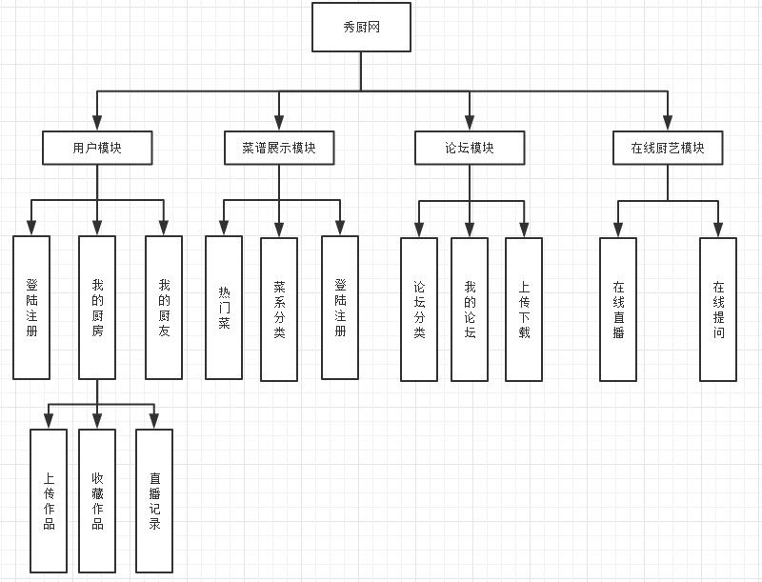
图1-2-2系统功能结构图

1.2.3 Applications软件应用

厨房到厨艺这是一个质的改变，就是我们下厨做饭不仅仅是为了吃饭，更为了享受创作艺术品的乐趣，享受生活，品味生活，把厨房里的每一件厨具、调味品都看成是一件艺术品，那么我们的生活才会更有滋味，我们的生活各个角落将充满艺术元素。
食调、围边，传统流传下来的食调艺术是厨房必不可少的，也是厨艺的灵魂之所在。如今我们的饮食文化越来越丰富，不仅是吃，还要美观。好看了的食物自然也就很想吃。而传统的食调和围边就想这一点丰富了起来。让人看了食欲大增。口水都滴到菜里。也提高了档次、厨师的手艺和厨房艺术之美。

1.3 Reference 参考资料

《学厨网需求规格说明书》

2 Detailed Design 详细设计

2.1 UserLoginAction

2.1.1 简介
用户类，实现用户操作的接口。

2.1.2 属性
可见性 | 属性名称 | 类型 | 说明
public | NORMALUSER | static final int | 定义静态变量
private | MANAGER | static final int | 定义静态变量
private | NOTDELETED | static final int | 定义静态变量
private | DELETED | static final int | 定义静态变量
private | LOGOUT | static final int | 定义静态变量
private | LOGIN | static final int | 定义静态变量
private | id | int | User表的主键值
private | name | String | 用户名
private | password | String | 用户密码
private | rights | int | 用户权限
private | deleted | int | 用户是否被删除的标记
private | state | int | 用户是否在线的状态
private | driver | String | 数据库驱动地址
private | url | String | 数据库文件的地址

2.1.3 方法
1. login
（1）方法描述
Prototype 函数原型 | public boolean login()
Description 功能描述 | 用户登录执行函数
Calls 调用函数 | 无
Input 输入参数 | 用户名name，密码psw
Output 输出参数 | 无
Return 返回值 | result
Exception 抛出异常 | 无

2. logout
（1）方法描述
Prototype 函数原型 | public boolean logot()
Description 功能描述 | 用户登出执行函数
Calls 调用函数 | 无
Input 输入参数 | 用户id
Output 输出参数 | 无
Return 返回值 | result
Exception 抛出异常 | 无

3. updateData
（1）方法描述
Prototype 函数原型 | public boolean updateData()
Description 功能描述 | 用户修改个人信息的函数
Calls 调用函数 | 无
Input 输入参数 | 用户id，需要修改的参数名column_name，修改后的值value_i，int型
Output 输出参数 | 无
Return 返回值 | result
Exception 抛出异常 | 无

4. updateData
（1）方法描述
Prototype 函数原型 | public boolean updateData()
Description 功能描述 | 用户修改个人信息的函数
Calls 调用函数 | 无
Input 输入参数 | 用户id，需要修改的参数名column_name，修改后的值value_s，String型
Output 输出参数 | 无
Return 返回值 | result
Exception 抛出异常 | 无

5. register
（1）方法描述
Prototype 函数原型 | public boolean register()
Description 功能描述 | 用户注册的函数
Calls 调用函数 | 无
Input 输入参数 | 用户名n，密码psw
Output 输出参数 | 无
Return 返回值 | result
Exception 抛出异常 | 无

6. delete
（1）方法描述
Prototype 函数原型 | public boolean delete()
Description 功能描述 | 用户删除账号的函数
Calls 调用函数 | 无
Input 输入参数 | 用户id
Output 输出参数 | 无
Return 返回值 | result
Exception 抛出异常 | 无

2.2 菜谱展示

2.2.1 简介
该类用于展示菜谱，用户可以选择喜欢的菜品。

2.2.2 类图

5.2.3 属性
可见性 | 属性名称 | 类型 | 说明
private | id | int | 菜品id
private | title | String | 菜品标题
private | author | String | 菜品作者
private | createtime | String | 菜品创建时间
private | click | int | 菜品点击量
private | type | String | 菜品类别
private | deleted | int | 菜品是否被删除
private | review | int | 菜品是否被审核
private | reviewtime | String | 菜品被审核的时间

2.2.4 方法
1 .order
（1）方法描述
Prototype 函数原型 | public order()
Description 功能描述 | 获取菜单内容函数
Calls 调用函数 | 无
Input 输入参数 | 菜单id,菜单delete参数,菜单review参数
Output 输出参数 | 无
Return 返回值 | 无
Exception 抛出异常 | ClassNotFoundException e1

2 .insert
（1）方法描述
Prototype 函数原型 | public void insert()
Description 功能描述 | 菜单内容插入数据库
Calls 调用函数 | 无
Input 输入参数 | id, n, title, author, click, type
Output 输出参数 | 提交成功或失败
Return 返回值 | 无
Exception 抛出异常 | ClassNotFoundException e1
3 .delete
（1）方法描述
Prototype 函数原型 | public void delete()
Description 功能描述 | 从数据库删除数据
Calls 调用函数 | 无
Input 输入参数 | id, user
Output 输出参数 | 删除成功或失败
Return 返回值 | 无
Exception 抛出异常 | ClassNotFoundException e1

4 .review
（1）方法描述
Prototype 函数原型 | public void review()
Description 功能描述 | 是否审核通过
Calls 调用函数 | 无
Input 输入参数 | id, user
Output 输出参数 | 审核过或没过
Return 返回值 | 无
Exception 抛出异常 | ClassNotFoundException e1

2.3 论坛

2.3.1 简介

该类用于显示论坛信息。

2.3.2 类图

2.3.3 属性
可见性 | 属性名称 | 类型 | 说明
private | id | int | 评论id
Private | userid | int | 评论者id
private | commenttime | String | 评论时间
private | orderid | int | 被评论的菜品id
private | content | String | 评论内容

2.3.4 方法
1 public comment
（1）方法描述
Prototype 函数原型 | public comment()
Description 功能描述 | 获取comment信息
Calls 调用函数 | 无
Input 输入参数 | Id
Output 输出参数 | 无
Return 返回值 | 无
Exception 抛出异常 | SQLException e

2 insert
（1）方法描述
Prototype 函数原型 | public void insert ()
Description 功能描述 | 评论插入数据库
Calls 调用函数 | 无
Input 输入参数 | 评论id,是否登陆n,评论者userid,菜品orderid,评论内容content
Output 输出参数 | 提交成功或失败
Return 返回值 | 无
Exception 抛出异常 | SQLException e

3 UI Design 界面设计

3.1 用户登录注册界面
1 界面原图

2 界面说明
用户的登陆和注册界面，输入正确的用户名和密码，没有账号的用户则注册之后继续登陆，用户输入正确之后，会跳转到学厨网主页。

3.2 菜谱展示界面
1 界面原图

2 界面说明
用户可以上传菜谱在网站上展示给其他用户。

3.3 论坛界面
1 界面原图

2 界面说明

用户登录后可以在论坛上发帖，与其他用户交流。

3.4 直播界面
1 界面原图

2 界面说明

用户点击直播后，在有摄像头的前提下，进行直播美食的活动。

4 Error Design 出错处理设计
创建错误返回值result，请求处理出错后，把错误值写入result，并把result转换成JSON对象返回给页面，交由页面进行进一步处理。
数据长久化方面的异常由Dao层负责处理，Service层出现的异常主要由Service层负责处理，若存在Service层无法处理的异常，则由Service层将该异常抛出并由Action来统一处理。程序捕捉到的异常之后，确定result的值以及错误内容，进行日志记录，记录该异常发生的原因以及位置。
Result为int类型数据，存储了结果编号。其中，结果编号0~1000为公共结果信息，1001~2000订单相关结果信息，2001~3000为普通用户操作结果信息，3001~4000为商家操作结果信息，4001~5000为管理员操作信息。
结果编号 | 结果信息
0 | ok
-1 | account.error
-2 | password.error
-3 | validate code error
-4 | system.error
-5 | save.error
-6 | delete.error
-7 | update.error
-8 | get.error
1001 | No login
1002 | No order
1003 | No payMoney
1004 | PayMoney false
1005 | Refund false
1006 | CaseOnDeliver false
1007 | PlaceOrder false
1008 | Reminder false
1009 | BackOrder false
1010 | Receive false
1011 | Collect false
1012 | Complaint false
2001 | username Null
2002 | password Null
2003 | validate Code Null
2004 | user register fail
2005 | user login fail
2006 | get userrecord fail
2007 | set userrecord fail
2008 | get userInfo fail
2009 | updata userInfo fail
2010 | get newpassword fail
2011 | updata password fail
2012 | get useraddress fail
2013 | add useraddress fail
2014 | delete useraddress fail
2015 | updata useraddress fail
2016 | get usermessage fail
2017 | get usercollection fail
2018 | add usercollection fail
2019 | delete usercollection fail
2020 | get userbonuspoint fail
2021 | change userbonuspoint fail
2022 | orderComment add fail
2023 | goodsComment add fail
2024 | orderComment update fail
2025 | goodsComment update fail
2026 | can not update comment
2027 | search shop fail
3001 | email has been registered
3002 | send email fail
3003 | email code error
3004 | picture type error
3005 | picture too big
3006 | picture not clear
3007 | update shop photo error
3008 | add goods error
3009 | update goods error
3010 | delete goods error
3011 | add goodsclassify error
3012 | update goodsclassify error
3013 | delete goodsclassify error
3014 | update takeout area error
3015 | old password error
3016 | update businessman photo error
3017 | take order error
4001 | the manager do not exist
4002 | the manager already exist
4003 | the manager login fail
4004 | delete manager fail
4005 | delete businessman fail
4006 | update shopstatus fail
4007 | delete goods fail
4008 | update goods fail
4009 | save config fail
4010 | city already exist
4011 | shopclassify already exist
4012 | delete shopclassify fail
4013 | delete order fail
4014 | update order status fail
4015 | delete user fail
4016 | update user fail
4017 | send message fail
4018 | set managerlog fail
4019 | count user data fail
4020 | count shop data fail
4021 | count good datat fail
4022 | the admin do not exist
4023 | update inform fail
4024 | update complains fail

